彰興國中教師公開授課議課會議記錄表
表三

公開授課  年 班 | 八年 15 班 | 公開授課  教 師 |  | 朱怡秋
公開授課  科 目 | 資訊科技 | 公開授課  日 期 |  | 2022.9.12 |  |  | 公開授課  時 間 | 09:15
議課日期 | 2021年9月 日(星期 ) |  | 議課地點
議課教師 | 張惟鈞 老師
議課討論內 容 | 一、教學者心得：  這次的教學因為居隔改為線上授課，且在教室內執行，因此為理論性的陣列概念為授課內容，並以學習單為評量方式。因教學環境樣態的不同，互動較有困難，無法即時知道學生的學習狀況，恐學習效果還是會大打折扣。但也是一個不一樣的挑戰，因應變化而變化，也做出與以往在電腦教室上課不同的教材。  二、觀課者心得及建議：  - 課程設計準備周全，學習單、投影片配套完整！  - Meet透過大電視撥放的聲音不足以讓全班同學聽得清楚，現場需再有擴音設備輔助。  - 線上課程容易因看不見同學的反應，而越說越快，需設計更多的控制點，以掌握學生進度。
成果照片 | 公開授課照片 |  |  |  | 議課討論照片
 | 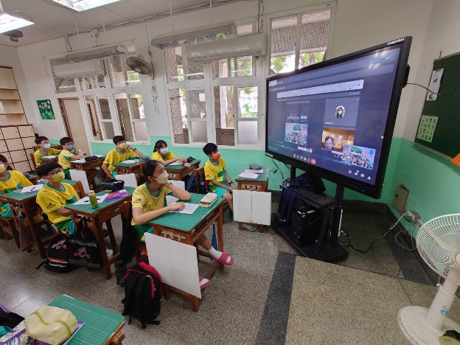
 | 說明：教室上課 |  |  |  | 說明：議課
*議課(課堂研討)
- 議課的時間屬於所有人。以尊重的心對待課堂，尊重授課者、每一個學生，以及參與的每一個人。
- 根據「課堂事實」進行省察性的相互學習。
- 議課盡量用具體的語言描述(不含個人價值判斷)學生的學習，以及師生互動。最後闡述自己在這堂課中「學到什麼」。
- 基於尊重課堂，每一位觀課者都要發言。不評價比較教學優劣或針對教學提出建言。以民主尊重的研討方式進行。

